

Instituto Politécnico Nacional

Unidad Profesional Interdisciplinaria   
de   
Ingeniería Y Ciencias Sociales Y Administrativas

Materia: Seguridad Informática

Ciclo: 2020/1

Profesor: Sandoval Gonzalez Victor L.

Secuencia: 3NM60

# Historial de Revisiones

|  |  |  |  |
| --- | --- | --- | --- |
| Fecha | Versión | Descripción | Autor |
| 22/10/2019 | 1.0 | Creación del Documento | Franco Samuel Mecca Paredes |
| 29/10/2019 | 1.1 | Adición del Plan del Proyecto | Franco Samuel Mecca Paredes |

Contenido

Historial de Revisiones 1

Introducción 3

Problemáticas 3

Propósito 3

Finalidad 3

Roles, Responsabilidades y Cantidad 4

Herramientas, Entorno e Infraestructura 5

Herramientas 5

Infraestructura 5

Calendario 6

Lista de Clasificación de los Elementos de la Configuración 7

Nomenclatura de los Elementos de la Configuración 8

Inventario de los Elementos de la Configuración 9

Líneas Base 10

Estructura de Librerías 11

Control de Librerías 12

Librería Desarrollo 12

Librería Documentos 13

Librería Líneas Base 14

# Introducción

Para recrear un mejor ambiente de trabajo, en el proceso de desarrollo del proyecto para el tercer parcial, y asumiendo trabajar el proyecto a mayor escala, se encontraron algunas problemáticas y se definieron soluciones.

## Problemáticas

Un gran problema al desarrollar proyectos de diferentes módulos, es la futura integración de estos, por lo que integrar versiones no compatibles debería resultar un error de integración, aunque pudiera escalar a algo aun peor, el funcionamiento erróneo del sistema.

Otro problema es gestionar el proyecto de manera eficaz y eficiente, permitiendo la colaboración, administración y modificación.

Un problema natural dependería de la cantidad de personas encargadas de realizar modificaciones o peticiones de modificación para el proyecto.

## Propósito

Detectando los problemas que pudieran interferir en el correcto desarrollo del proyecto, se propone este Plan de Gestión de la Configuración para poder gestionar correctamente el proyecto, desde su inicio hasta el final y en la etapa de mantenimiento.

## Finalidad

Hacer el desarrollo del proyecto sustentable en el tiempo.

Tener un mayor control de la organización del proyecto.

Desarrollar el proyecto correctamente.

# Roles, Responsabilidades y Cantidad

Definimos los roles necesarios para la gestión de la configuración, las responsabilidades que tendrán durante el desarrollo del proyecto y la cantidad de personas que desempeñen estos roles.

|  |  |  |
| --- | --- | --- |
| Rol | Responsabilidades | Cantidad |
| Gestor del Proyecto | * Supervisar el Funcionamiento de la Gestión de la Configuración | 6 |
| Gestor de la Configuración | * Monitorear y reportar los cambios no autorizados sobre los elementos de configuración. * Asegurar la consistencia e integridad de los datos de la base de datos de configuración a través de la ejecución de procedimientos de verificación y auditoría. * Aprobar cambios estructurales en la base de datos de configuración | 6 |
| Bibliotecario de Configuración | * Custodiar la información de los artículos de la configuración. * Asegurar que todos los elementos de configuración están registrados de forma adecuada en la base de datos de configuración. * Asegurar que los responsables de los elementos de configuración actualizan los históricos de estos elementos con los cambios implementados. | 6 |
| Inspector del Aseguramiento de Calidad | * Auditar la gestión de la configuración. * Verificar que los cambios sobre los elementos de configuración siguen el proceso de cambios definido. * Asegurar la idoneidad e integridad de los elementos de configuración de los que es responsable. | 6 |
| Miembros del Equipo | * Consultar la información de gestión de la configuración según sus niveles de autoridad | Todos |

# Herramientas, Entorno e Infraestructura

## Herramientas

Durante el proceso de Gestión de la Configuración se utilizará la herramienta GIT para el control de versiones del producto. Cuando algún miembro haga una modificación en el proyecto deberá tomar en cuenta la última versión de este y proceder a actualizar su “rama”. Posteriormente se “fusionarán” los contenidos para crear la última versión actualizada del documento, siempre que esté aprobada.

Dentro de las opciones como plataformas y/o repositorios (GitLab, GitHub y GogleCode, etc.), por la facilidad de manejo se usará GitHub con el fin de lograr un mejor control, y sobre todo comunicación, la cual utilizaremos como repositorio general para albergar el desarrollo de la Gestión de la Configuración.

Por las características del proyecto, el repositorio podrá ser de carácter público.

## Infraestructura

Dado que Git es una es un repositorio distribuido te da la posibilidad de trabajar en una máquina local y posteriormente ponerlo en el repositorio GitHub en la nube.

# Calendario

En el siguiente cuadro se detallan las actividades y el rol encargado de realizarla.

|  |  |
| --- | --- |
| Actividad | Rol |
| Planificación |  |
| Identificar problemáticas | Gestor del Proyecto |
| Definir el propósito y finalidad del plan | Gestor del Proyecto |
| Identificar roles | Gestor del Proyecto |
| Realizar la matriz de actividades para cada rol | Gestor del Proyecto |
| Identificar los miembros del comité de control de cambios | Gestor del Proyecto |
| Analizar herramientas, entorno e infraestructura | Gestor del Proyecto |
| Elaborar calendario | Gestor del Proyecto |
| Identificación |  |
| Identificar los elementos de la configuración | Gestor de la Configuración |
| Definir la nomenclatura de los elementos de la configuración | Gestor de la Configuración |
| Clasificar los elementos de la configuración | Gestor del Proyecto |
| Control de la GCS |  |
| Crear repositorio | Bibliotecario de Configuración |
| Estructurar el repositorio | Bibliotecario de Configuración |
| Definir perfiles de acceso | Gestor del Proyecto |
| Almacenar proyectos | Gestor de la Configuración |
| Establecer las líneas base | Gestor de la Configuración |
| Estado de la GCS | Bibliotecario de Configuración |
| Auditoria de la GCS |  |
| Verificar el estado de la línea base | Inspector del Aseguramiento de Calidad |
| Verificar el estado de los elementos de una línea específica | Inspector del Aseguramiento de Calidad |
| Asegurar el uso correcto de la nomenclatura de los elementos | Inspector del Aseguramiento de Calidad |
| Verificar que se cumpla todos los procesos de la gestión de la configuración | Gestor de la Configuración |
| Verificar si se ha hecho el cambio especificado. | Gestor de la Configuración |
| Entrega y Gestión de Release |  |

# Lista de Clasificación de los Elementos de la Configuración

A continuación, presentamos una lista de los elementos de la configuración identificados.

|  |  |  |  |
| --- | --- | --- | --- |
| Tipo | Nombre | Origen | Proyecto |
| Evolución | Plan de Gestión de la Configuración | Organización | - |
| Evolución | Plan del Proyecto | Organización | P3 |
| Evolución | Documento Línea Base | Organización | P3 |
| Evolución | Documento de Cambios HASH | Proyecto | HASH |
| Evolución | Documento HASH | Proyecto | HASH |
| Evolución | Documento de Diseño HASH | Proyecto | HASH |
| Evolución | Documento de Implementación HASH | Proyecto | HASH |
| Fuente | Código Fuente HASH | Proyecto | HASH |
| Evolución | Documento de Pruebas HASH | Proyecto | HASH |

# Nomenclatura de los Elementos de la Configuración

Con la finalidad de poder controlar los elementos de la configuración, se define una nomenclatura con la cual cada elemento de la configuración tendrá un identificador único.

* Elementos de la Configuración que no estén relacionados a algún proyecto.

|  |
| --- |
| “Siglas del elemento de la configuración” +”.” +” Extensión del archivo” |

* Elementos de la Configuración que no estén relacionados a algún proyecto que tengan las mismas siglas (repetición).

|  |
| --- |
| “Tres primeras letras de cada palabra” +”.” +” Extensión del archivo” |

* Elementos de la configuración que pertenecen a un proyecto:

|  |
| --- |
| “Siglas del Proyecto” + “_” + “Siglas del elemento de la configuración” + “.” + “Extensión del Archivo” |

* Elementos de la configuración que pertenecen a un proyecto que tengan las mismas siglas (repetición):

|  |
| --- |
| “Siglas del Proyecto” + “_” + “Tres primeras letras de cada palabra” + “.” + “Extensión del Archivo” |

# Inventario de los Elementos de la Configuración

Habiendo establecido la nomenclatura, la aplicamos a los elementos de la configuración identificados para dar como resultado el inventario siguiente:

|  |  |  |  |
| --- | --- | --- | --- |
| Nombre | Extensión | Nomenclatura | Proyecto |
| Plan de Gestión de la Configuración | .docx | PGC | - |
| Plan del Proyecto | .docx | PP | P3 |
| Documento Línea Base | .docx | DLB | P3 |
| Documento de Cambios HASH | .docx | HASH_DCH | HASH |
| Documento HASH | .docx | HASH_DH | HASH |
| Documento de Diseño HASH | .docx | HASH_DDH | HASH |
| Documento de Implementación HASH | .docx | HASH_DIH | HASH |
| Código Fuente HASH |  | HASH_CFH | HASH |
| Documento de Pruebas HASH | .docx | HASH_DPH | HASH |

# Líneas Base

Una línea base es un conjunto de versiones de elementos de configuración, previamente validados, que construyen un sistema, los cuales marcan un punto específico del avance de un proyecto. Una línea base está definida en términos de hitos y elementos de configuración que serán controlados. En la tabla siguiente se definirán la Líneas Base con sus hitos y los ítems de configuración que corresponden de acuerdo a cada hito.

|  |  |  |
| --- | --- | --- |
| Línea Base | Hito(s) | Ítem de Configuración |
| Gestión de Cambios y Configuración | * Aprobación del Plan del Proyecto | * Plan del Proyecto |
| DHCP & Switch | * Documento de Investigación |  |
| DDoS | * Documento de Investigación |  |
| Application | * Documento de Investigación |  |
| Root | * Documento de Investigación |  |
| HASH | * Documento de Investigación | * Documento * Documento de Diseño * Documento de Implementación * Documento de Pruebas |

# Estructura de Librerías

Desarrollo: cuenta con todos los proyectos del parcial 3.

Documentos: donde se encuentran los documentos del parcial 3 en general.

Línea Base: donde estarán ubicadas las líneas base de cada proyecto del parcial 3.

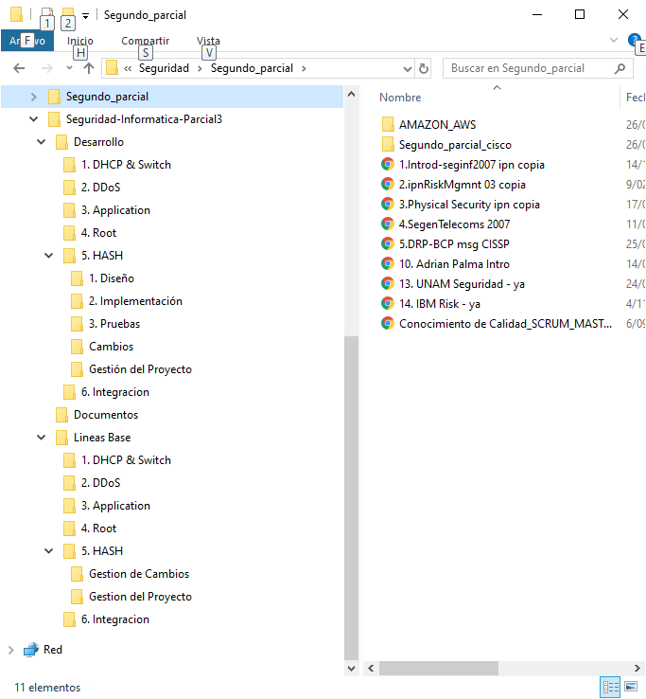

# Control de Librerías

## Librería Desarrollo

Contiene los elementos que se están desarrollando de un proyecto, esta carpeta tiene actualizaciones continuas.

Responsable: Equipo de trabajo

Actividades: Se mantienen actualizadas los elementos de cada proyecto, y se van añadiendo más versiones a medida que se va desarrollando.

Contenido: Dependerá del Equipo de trabajo

Permisos: La siguiente tabla nos explica los diferentes tipos de acceso

|  |  |
| --- | --- |
| Rol | Permisos |
| Equipo | * Lectura * Escritura |

## Librería Documentos

Esta librería contiene documentos que están relacionados con la gestión de la configuración. Estos documentos sirven como estándar para los proyectos que se desarrollarán en este parcial.

Responsable: Gestor de la Configuración

Actividades: Elaborar y planificar los documentos para llevar una correcta gestión de la configuración.

Contenido: Dependerá del Equipo de trabajo

Permisos: La siguiente tabla nos explica los diferentes tipos de acceso

|  |  |
| --- | --- |
| Rol | Permisos |
| Gestor de la Configuración | * Lectura * Escritura |
| Inspector | * Lectura |
| Jefes de Equipo | * Lectura * Escritura |

## Librería Líneas Base

Esta librería contiene documentos que están relacionados con cada proyecto.

Responsable: Gestor de Proyecto

Actividades: Mantener actualizada la Línea Base

Contenido:

* Plan de Gestión de la Configuración
* Plan de Gestión de Cambios

Permisos: La siguiente tabla nos explica los diferentes tipos de acceso

|  |  |
| --- | --- |
| Rol | Permisos |
| Gestor de la Gestión de la configuración | * Lectura * Escritura |
| Comité de control de cambios | * Lectura * Escritura |
| Equipos | * Lectura |
| Bibliotecario | * Lectura * Escritura |